Quiz para Crianças
Manual de instruções

Versão 1.0.0

Prefácio

Esta é a primeira versão do jogo Quiz para Crianças. Tem como objetivo de ser um aplicativo didático para crianças entre 03(três) e 7(sete) anos de idade.
Este manual tem como objetivo demonstrar e esclarecer possíveis dúvidas sobre a utilização das funções do jogo.

Sumário

1. Como iniciar o Quiz para Crianças 4
2. Menu principal 4
2.1. Botão jogar...........................................................................................................................................................4
2.2. Botão Sair.............................................................................................................................................................4
2.3. Botão de ícone de instruções...............................................................................................................................4
2.4. Botão de ícone de som.........................................................................................................................................5
2.5. Botão de ícone de atualização.............................................................................................................................5
3. Tela de Temas.........................................................................................................................................................5
3.1. Botão com tema matemática……………...….…………………………..........................................................6
3.2. Botão com tema animais.......……………………....…..………………............................................................7
3.3. Botão com tema veículos…………………………….........................................................……………………8

1. Como inicializar o Quiz para Crianças
  - Para dispositivo móvel, clique no ícone do arquivo executável do jogo.
  - Para desktop, dê um duplo clique no ícone do arquivo executável do jogo.
Obs.: O jogo Quiz para Crianças foi testado e aprovado em computador desktop com sistema operacional windows 10, com memória de 8 gb de ram e com processador intel i5. E também, foi testado e aprovado no dispositivo móvel com sistema operacional Android com a versão 6.0.1, com cpu de 1.0GHz e com memória ram de 2 gb.

- Menu principal

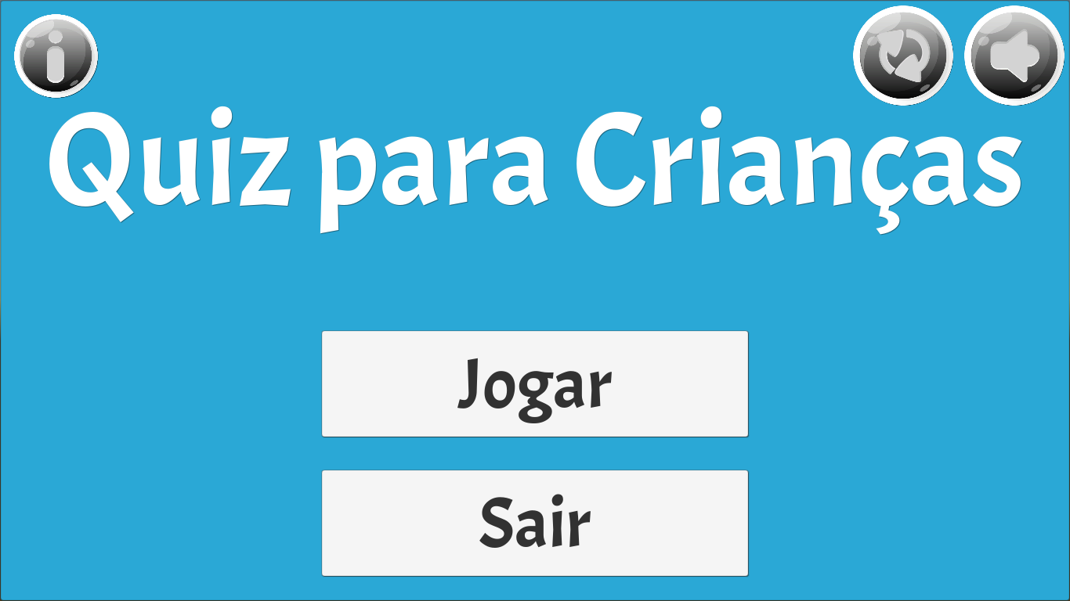
No menu principal do jogo Quiz para Crianças possui 4 botões: botão Jogar, botão Sair, botão com ícone de som, botão de ícone de atualização e botão com ícone de instruções. A imagem do menu principal é mostrado na imagem 1.
Imagem 1: Menu principal do jogo Quiz para Crianças

2.1. Botão Jogar

Ao clicar no botão Jogar, o usuário será redirecionado para a tela com os temas que poderá ser escolhido para jogar. A descrição da tela de temas será detalhada no capítulo 3.

2.2. Botão Sair

Ao clicar no botão Sair, o usuário irá fechar o jogo e o mesmo, irá encerrar seu processo no computador ou dispositivo móvel.

2.3. Botão de ícone de instruções

Ao clicar no botão de ícone de instruções, será redirecionado para a tela com as seguintes mensagens, contendo informação de como iniciar o jogo:
“-O Quiz é um jogo de perguntas e respostas onde são abordados vários temas. – Responda as perguntas clicando nas imagens corretas para vencer ”.
Terá o botão Fechar, que ao clicar nele irá voltar para o menu principal. Terá também o botão de ícone atualizar, que atualiza a pergunta e por fim, terá o botão de som que possui as duas funções de ligar e desligar o som.
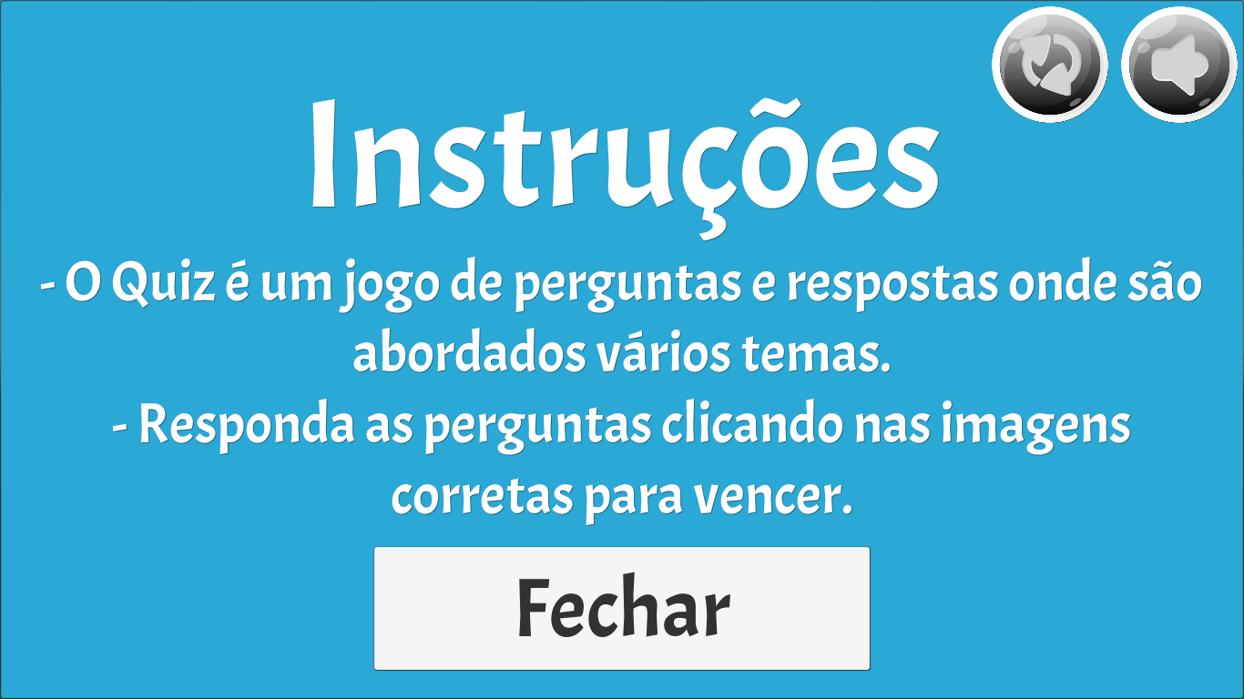
A imagem da tela de instruções é mostrada na figura 2.
Figura 2: Imagem da tela de instruções
2.4. Botão de ícone de som

O botão de ícone de som contém duas funcionalidades: Desligar e ligar música.

2.5. Botão de ícone de atualização

O botão de ícone de atualização, tem a função de atualizar o áudio que efetua a leitura da pergunta.

- Tela de temas

O jogo terá 3 temas: matemática, animais e veículos. Na tela de temas, terá 3 botões com imagens dos temas que poderá ser escolhido para iniciar o jogo. Também tem o botão de Menu Principal, que irá retornar para a Tela principal, que foi detalhada no capítulo 2. E por fim, possui os botões de ícones de atualização, que atualiza o áudio que efetua a leitura da pergunta, e o botão de ícone de som, que possui as funcionalidades de ligar e desligar a música. A imagem da tela de temas será mostrada na figura 3.

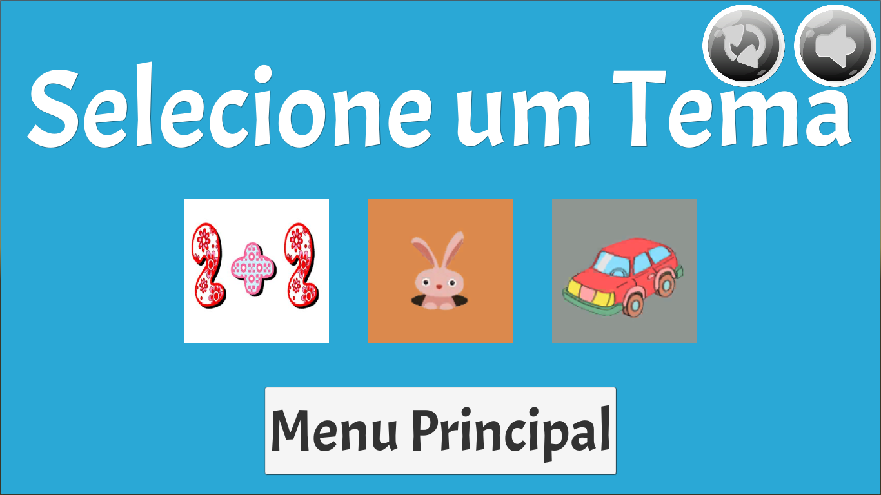
Figura 3: Tela de temas

  - Botão com tema matemática

Ao clicar no botão de tema matemática, o usuário irá receber a pergunta.
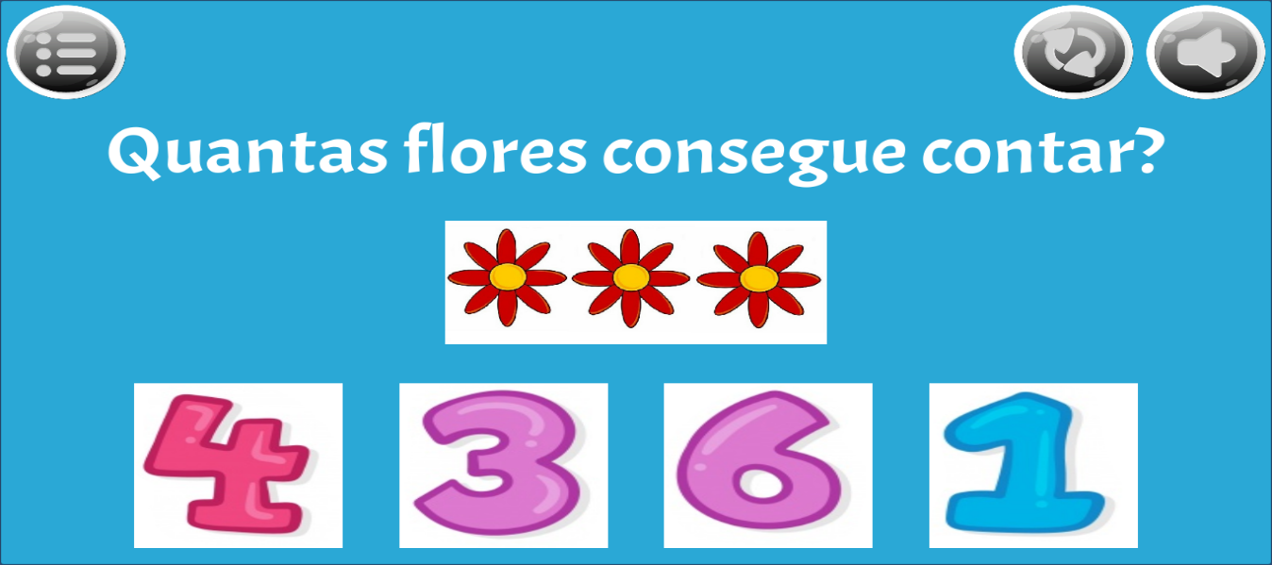
A figura 4 mostra a tela da primeira pergunta.
Figura 4: Tela da primeira pergunta do tema sobre matemática

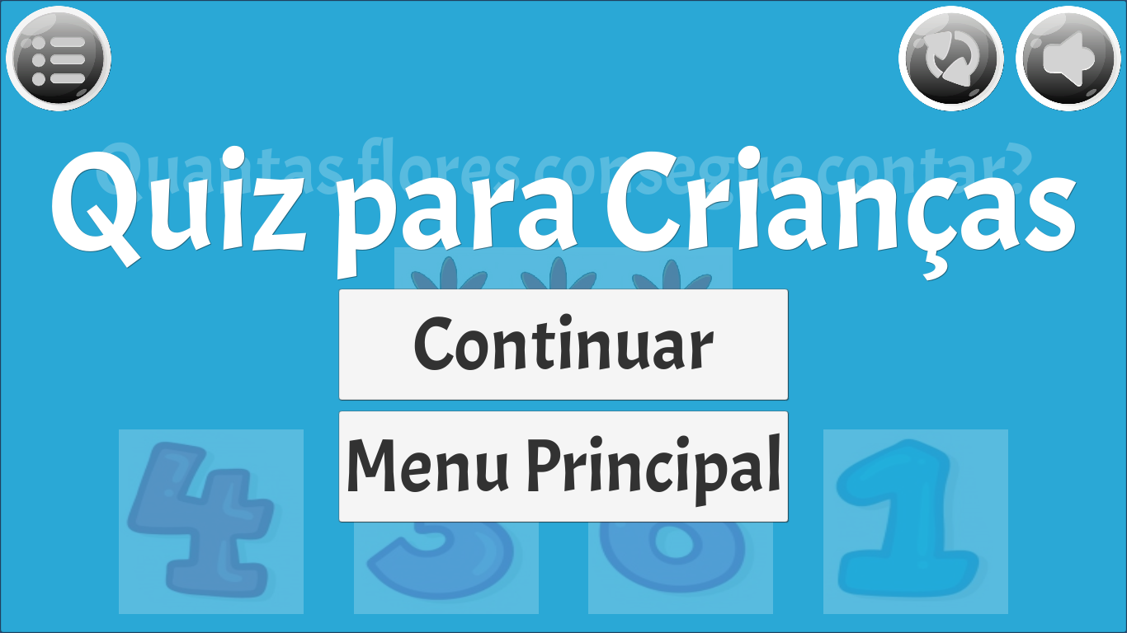
Na tela de pergunta, possui o botão de ícone de ligar e desligar música, botão de ícone atualizar a pergunta, e por fim, possui o botão que pausa o jogo e direciona para a tela que da as opções de continuar o jogo ou voltar para o menu principal. A tela que possui as opções de continuar o jogo ou voltar para o menu principal será mostrada na figura 5.
Figura 5: Tela que possui as opções de Continuar ou voltar para o Menu Principal

Ao ouvir o áudio da pergunta, a criança escolhe a resposta.
Se acertar a pergunta, irá receber uma mensagem parabenizando pelo acerto e irá ter dois botões para escolher, se irá continuar o jogo ou voltar para o menu principal.
Se escolher o botão continuar, irá para a próxima pergunta.
Se o usuário errar a pergunta, irá receber uma mensagem indicando que errou a pergunta e terá dois botões para escolher, se irá continuar o jogo e responder a pergunta até tiver acerto, ou voltar para o menu principal.

  - Botão com tema animais
Ao clicar no botão de tema animais, o usuário irá receber a pergunta.
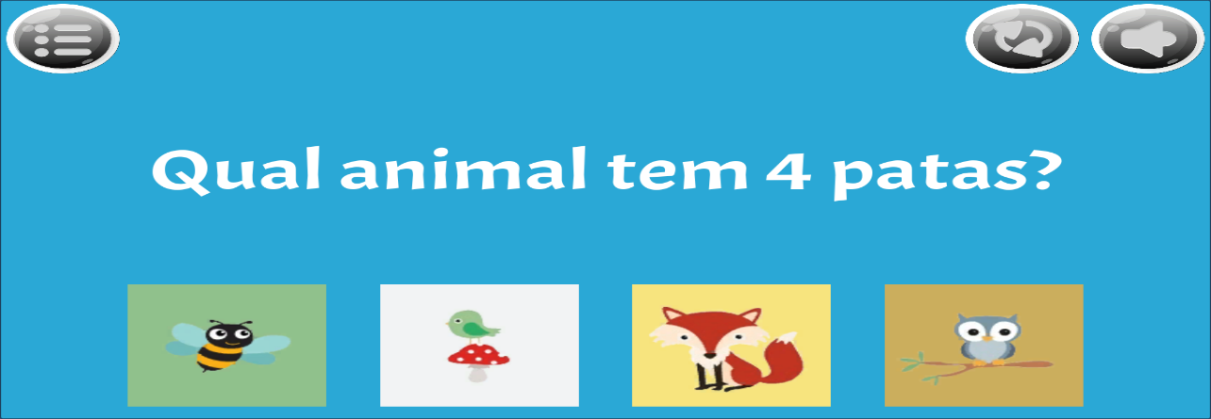
A figura 6 mostra a tela da primeira pergunta.
Figura 6: Tela da primeira pergunta do tema sobre animais

Na tela de pergunta, possui o botão de ícone de ligar e desligar música, botão de ícone atualizar a pergunta, e por fim, possui o botão que pausa o jogo e direciona para a tela que da as opções de continuar o jogo ou voltar para o menu principal. A tela que possui as opções de continuar o jogo ou voltar para o menu principal será mostrada na figura 7.
Figura 7: Tela que possui as opções de Continuar ou voltar para o Menu Principal

Ao ouvir o áudio da pergunta, a criança escolhe a resposta.
Se acertar a pergunta, irá receber uma mensagem parabenizando pelo acerto e irá ter dois botões para escolher, se irá continuar o jogo ou voltar para o menu principal.
Se escolher o botão continuar, irá para a próxima pergunta.
Se o usuário errar a pergunta, irá receber uma mensagem indicando que errou a pergunta e terá dois botões para escolher, se irá continuar o jogo e responder a pergunta até tiver acerto, ou voltar para o menu principal.

  - Botão com tema veículos

Ao clicar no botão de tema veículos, o usuário irá receber a pergunta.
A figura 8 mostra a tela da primeira pergunta.

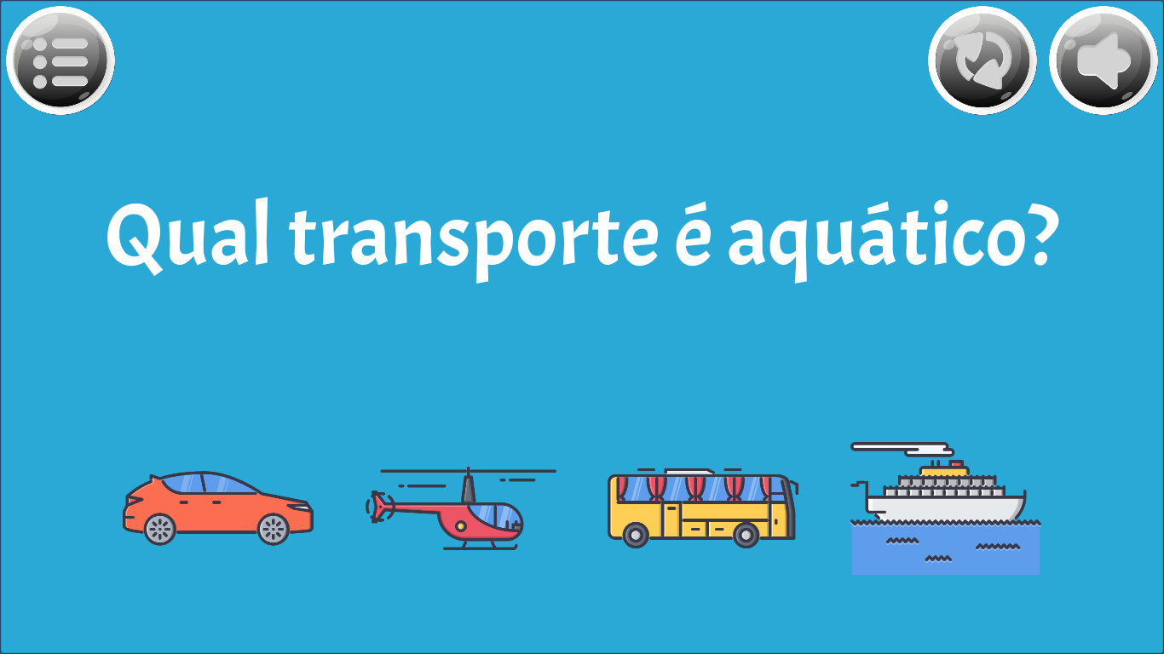
Figura 8: Tela da primeira pergunta do tema sobre veículos

Na tela de pergunta, possui o botão de ícone de ligar e desligar música, botão de ícone atualizar a pergunta, e por fim, possui o botão que pausa o jogo e direciona para a tela que da as opções de continuar o jogo ou voltar para o menu principal. A tela que possui as opções de continuar o jogo ou voltar para o menu principal será mostrada na figura 9.
Figura 9: Tela que possui as opções de Continuar ou voltar para o Menu Principal

Ao ouvir o áudio da pergunta, a criança escolhe a resposta.
Se acertar a pergunta, irá receber uma mensagem parabenizando pelo acerto e irá ter dois botões para escolher, se irá continuar o jogo ou voltar para o menu principal.
Se escolher o botão continuar, irá para a próxima pergunta.
Se o usuário errar a pergunta, irá receber uma mensagem indicando que errou a pergunta e terá dois botões para escolher, se irá continuar o jogo e responder a pergunta até tiver acerto, ou voltar para o menu principal.

